Артикуляция звука К
При этом звуке губы в мягкой улыбке, зубы обнажены и разомкнуты, расстояние между ними 3-5 мм. Кончик языка лежит внизу, не касаясь нижних зубов, а задняя часть спинки языка поднята и упирается в мягкое нёбо. Выходящая воздушная струя прорывает смычку между задней частью спинки языка и мягким нёбом. Голос при этом не образуется.
Чтобы ребенок мог правильно сделать смычку, можно проделать перед этим следующее: полоскать горло водой, а затем и без нее. Можно провести упражнение «дедушка храпит», одновременно часто нажимая под нижней челюстью ближе к гортани, указательным пальцем или ребёнок сам это проделывает большим, «кашель»
Это дополнительный стимул для подъязычной мышцы. К этому можно еще добавить: при выполнении последнего упражнения надавливать на кончик языка ложечкой, отодвигая его вовнутрь рта. При этом ребенка просим «пострелять» - выталкивать воздух, одновременно сжимая глотку. Это можно проделывать и лежа. Тыльной стороной чувствовать толчкообразную струю воздуха. Голос при этом звуке отсутствует. Когда появится звук, то переходим к его автоматизации.
После того, как правильный звук будет поставлен и закреплен в речи изолированно, переходим к повторению слогов и слоговых рядов.
Автоматизация звука [К] в слогах
Проговаривай слоги, чётко произнося звук К (выделяя голосом)
ко - ко ка - ка ку - ку кы - кы
ка - ка - ка ко - ко - ко ку - ку - ку кы - кы - кы
ка - ко - ка ко - ко - ка ка - ку - ко ка - кы - кы
ка - ко - ку ку - ко - ка и т .п.
Упражнение "Послушай. Запомни. Повтори"
ка - ко - ку - кы ко - ку - кы - ка
ку - кы - ка - ко кы - ка - ко - ку
ак - ок - ук - ык ок - ук - ык - ак
ук - ык - ак - ок ык - ак - ок - ку
Автоматизация звука [К] в начале слов
Повторять слова, чётко произнося звук К (выделяя голосом):
казнь кабан капля карта
касса кашне калач карман
камин канат камень кашель
кабина кабинет канава камера
капуста капсула кассета
кол кот кон код ком
конь ковш кожа коса колба
ковбой конец кофе колос
козни козырь комната конница
куб куль куст курс
куры кулич кузов кухня
кучер купаты кузница
Все непонятные ребёнку слова ВСЕГДА объясняем!!!
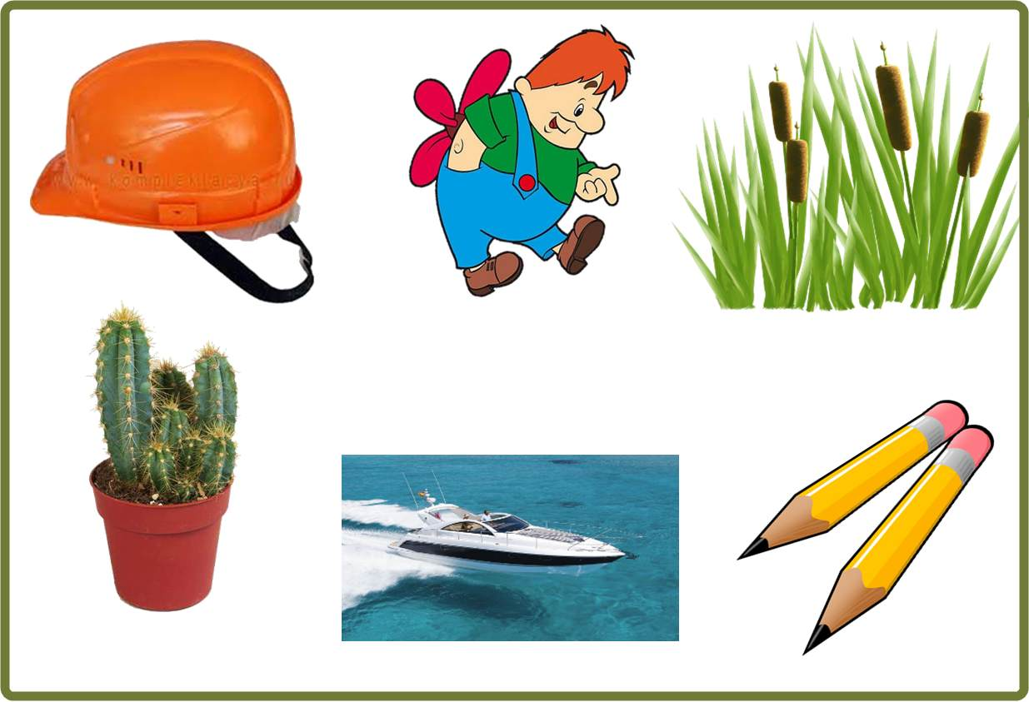
Перечень слов: каска, Карлсон, камыши.
Кактус, катер, карандаши.
Автоматизация звука [К] в середине слов
Повторять слова, чётко произнося звук К (выделяя голосом):
мука река ёлка юбка мышка
челка белка дымка ветка палка
атака чайка аптека азбука физика
девочка ежевика балалайка
далеко молоко широко велико высоко
балкон шоколад окно окунь ткань
шкаф акробат простокваша
вприсядку всмятку начеку
нараспашку насмарку помаленьку
Все непонятные ребёнку слова ВСЕГДА объясняем!!!
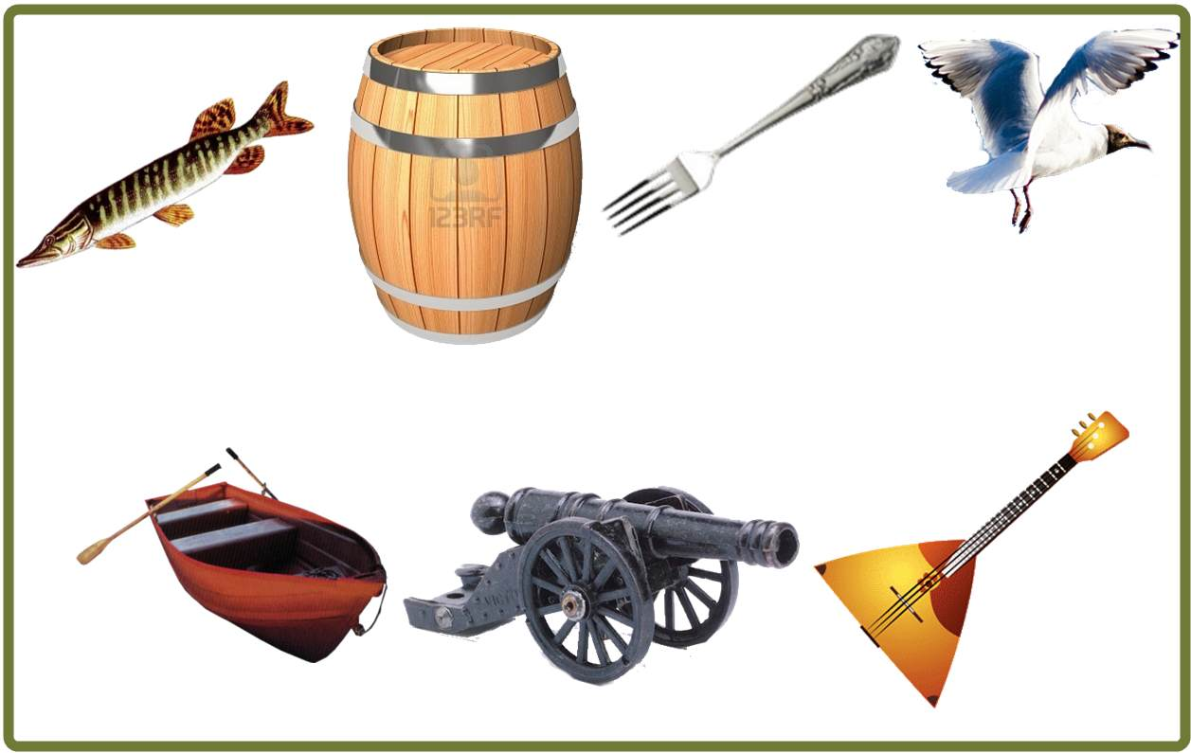
Перечень слов: Щука, бочка, вилка, чайка.
Лодка, пушка, балалайка.
Автоматизация звука [К] в конце слов
Повторять слова, чётко произнося звук К (выделяя голосом):
Як бак мак лак рак
шлак враг(к) маяк овраг(к) табак
хомяк моряк барак чудак универмаг(к)
бок дог(к) шок паёк блок
слог(к) дубок моток порог(к) волчок
мешок поток совок щенок бачок
опёнок ботинок пирожок сапожок молоток
вершок бережок василёк наутёк бульдог(к)
бук лук сук тук тюк
внук стук паук индюк каюк
вьюк урюк утюг(к) бамбук фартук
бурундук
бык пик миг(к) веник тюбик
тупик маховик охотник путник финик
винтик вареник дневник балык башлык
шашлык заповедник автоматчик бессмертник
воск волк полк обелиск
Все непонятные ребёнку слова ВСЕГДА объясняем!!!
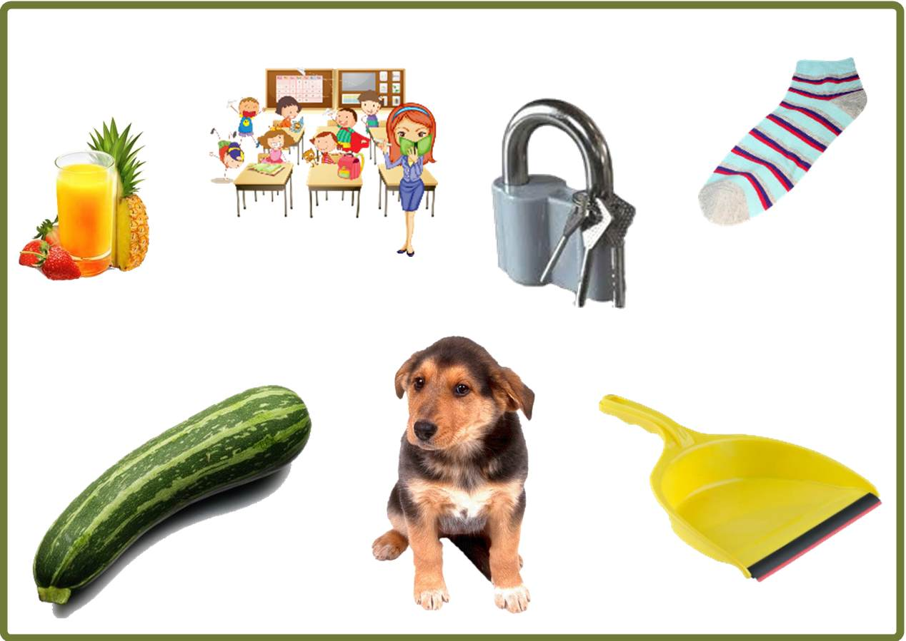
Перечень слов: Сок, урок, замок, носок.
Кабачок, щенок, совок.
Упражнение "Послушай. Запомни. Повтори"
ква кла кна кра кля
квэ клэ кнэ крэ кле
квы клы кны кры кли
кво кло кно кро клё
кву клу кну кру клю
Повторять слова, чётко произнося звук К (выделяя голосом):
кнут квас класс клад клоун
краб клуб крем князь кровь
ключ клей клён клёш крой
кросс крупа крапива кружево
крыло климат клубень клумба
клятва клиент квадрат клапан
клевер квартал квартира клавиши
крендель кривизна кристалл крыльцо
Все непонятные ребёнку слова ВСЕГДА объясняем!!!
Повторять слова с двумя звуками, чётко произнося звук К (выделяя голосом):
Как какаду какао какая
каёмка капкан кадка какой
катушка каменщик каникулы каблук
кок койка кокон комок
копейка кошка колокол кончик
кулак кубик кубок кукла
каучук кулёк клубок
квак кнопка клык кролик
покупка пикник ракушка сказка окорок
Все непонятные ребёнку слова ВСЕГДА объясняем!!!

